
일일학습일지
제28기 스프링 클라우드 기반의 풀스택 전문가 양성과정
학습일시 | 2026.07.30 | 장소 | kt ds University 211호 | 시 간 | 09:00~18:00
학습범위 | Java Programming
작 성 자 | 최미서 |  |  | 강 사 | 장민창 강사님

학습안건 | 제네릭,컬렉션,list

학습내용 | 내용
제네릭 - 어떤 타입을 쓸지는 모르겠지만 일단 만들자
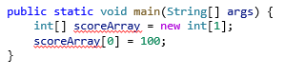
위 코드는 정수형 배열을 만들어 값을 할당하는 코드이다.
만약, 값을 하나 더 추가하려면 아래와 같은 코드가 필요합니다.

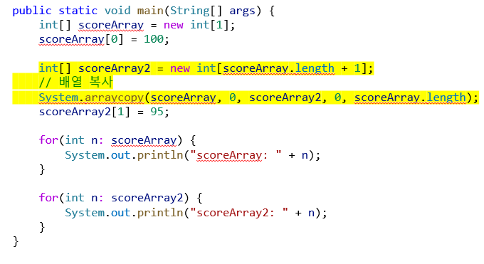
arraycopy(1번배열을 0번부터 복사해서 2번배열으로 0번부터 1번배열의 길이만큼 복사해라)

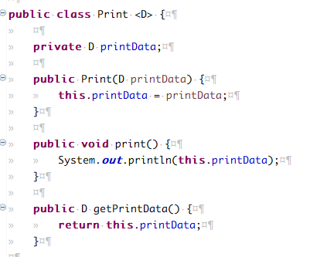
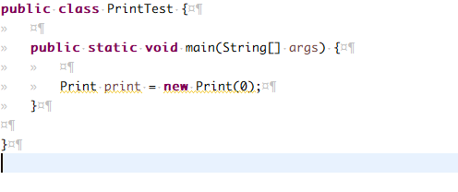

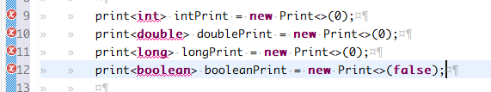

D에 아직 뭐가 들어갈지 모름
타입은 인스턴스를 만들때 생성할때 타입을 정해줘야함
제네릭은 프리미티브타입 제외한 레퍼런스타입만 사용가능 (int, double) 등 프리미티브타입을 쓸 수 없지만 쓸수 있게 만들어줘야함

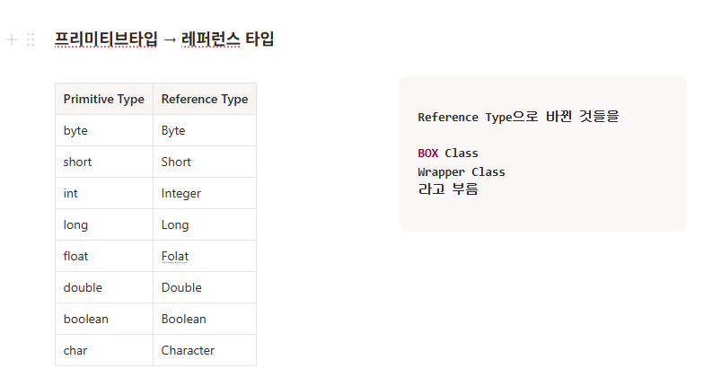
컬렉션 – 정확히는 컬렉션 프레임워크이고 흔하게 사용되는 여러자료구조들을 제네릭을 이용해 미리 작성해 놓은 툴이다.

인터페이스와 구현 클래스의 종류
- List(Interface)
- ArrayList(Implemented class) 배열을 편하게 사용하기 위한 자료 구조
- Map (Interface)
- HashMap(Implemented class) 하나의 데이터가 key value 쌍으로 이루어진 자료구조
- Set(Interface)
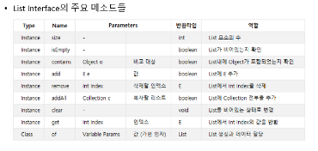
- HashSet(Implemendted class) ArrayList와 유사하지만 중복값을 가지지 못하는 자료구조
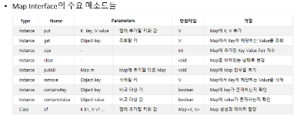
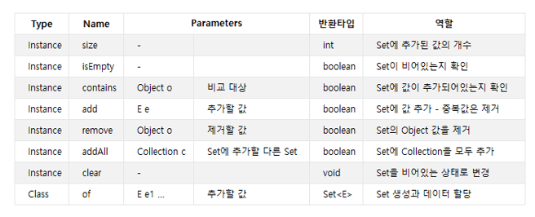

자주 쓰이는 메소드들 size, contains, add, remove, addAll , get

